PENERAPAN INTEGRATED MARKETING COMMUNICATIONS

DALAM PROMOSI FILM “13 BOM DI JAKARTA”
Dani Setiadarma^{1*}
1Universitas Dian Nusantara, Indonesia
*dani.setiadarma@undira.ac.id

ABSTRACT
.
This research aims to analyze the implementation of Integrated Marketing Communications (IMC) in the Indonesian film industry through a case study of the film "13 Bombs in Jakarta" by Visinema Pictures. The results of the study show that Visinema implemented an integrated marketing strategy that includes advertising, sales promotion, events and experiences, public relations and publicity, direct marketing, online and social media marketing, mobile marketing, and personal selling. The combination of a number of integrated marketing communications produces a strategy that not only increases awareness, interest, desire, and action towards the film "13 Bombs in Jakarta", but also creates an emotional bond with the target market who watch this film in theaters. Visinema Pictures uses advertising on social media, sales promotion through collaboration, and events and experiences such as gala premiere events to create a closer film watching experience. Public relations is also carried out through press screening and media relations, to optimize the publication of the film "13 Bombs in Jakarta". The implementation of IMC makes the audience's experience more personal to the film screening process. This effective and efficient marketing communication effort makes the target audience part of the creative process of the film "13 Bombs in Jakarta". This study found that the implementation of Integrated Marketing Communications by Visinema Pictures can be an important input for other production houses in Indonesia in facing the increasingly competitive film.

Keywords: Integrated Marketing Communications, Film, Promotion, Marketing Strategy

ABSTRAK
Penelitian ini menganalisa penerapan marketing komunikasi yang terintegrasi atau Integrated Marketing Communications (IMC) dalam industri perfilman Indonesia melalui studi kasus film “13 Bom di Jakarta” karya Visinema Pictures. Hasil penelitian menunjukkan bahwa Visinema menerapkan strategi pemasaran terpadu yang yang mencakup advertising, sales promotion, events and experiences, public relations and publicity, direct marketing, online and social media marketing, mobile marketing, serta personal selling. Penggabungan sejumlah komunikasi pemasaran secara terpadu ini menghasilkan strategi yang tidak hanya meningkatkan awareness, interest, desire, hingga action terhadap film “13 Bom di Jakarta”, terlebih lagi menciptakan ikatan emosional dengan target pasar yang menonton film ini di bioskop. Visinema Pictures menggunakan advertising di media sosial, sales promotion melalui kolaborasi, serta events and experiences seperti acara gala premier untuk menciptakan pengalaman menyaksikan film secara lebih dekat. Public relations juga dilakukan melalui press screening dan hubungan dengan media, untuk mengoptimalkan publikasi film “13 Bom di Jakarta”. Penerapan IMC ini membuat pengalaman penonton menjadi lebih personal terhadap proses penayangan film. Upaya komunikasi pemasaran yang efektif dan efisien ini menjadikan target audiens menjadi bagian dari proses kreatif film “13 Bom di Jakarta”. Penelitian ini menemukan bahwa penerapan Integrated Marketing Communications oleh Visinema Pictures dapat menjadi masukan yang penting bagi rumah produksi lainnya di Indonesia dalam menghadapi semakin kompetitifnya industry di dunia perfilman.

Kata kunci: Komunikasi Pemasaran Terintegrasi, Film, Promosi, Strategi Marketing

PENDAHULUAN
Industri perfilman di Indonesia saat ini terus mengalami pemulihan setelah masa pandemi Covid-19, bahkan jumlah film yang diproduksi dan jumlah penonton terus meningkat pesat. Produksi film Indonesia sempat lesu dengan hanya menghasilkan 36 film pada tahun 2021, yang hanya disaksikan oleh 24 juta penonton. Namun sejak tahun 2022, industri film mulai menggeliat kembali dan meningkat jumlahnya menjadi lebih dari seratus judul pada tahun 2023 jumlah penonton film Indonesia meningkat hingga 55 juta orang. Setahun kemudian jumlah penonton bertambah menjadi 61,2 juta orang dari sekitar 150 film yang diproduksi di Indonesia. Selain berfungsi sebagai media hiburan, film adalah salah satu media yang paling efektif dalam menyampaikan pesan, baik pesan sosial maupun budaya (Putra et al., 2023). Untuk menjalankan peranan sebagai salah satu media komunikasi massa, pesan yang disampaikan film harus bisa menjangkau banyak penonton, sehingga membutuhkan strategi komunikasi pemasaran yang efektif dan efisien. Seiring perkembangan teknologi yang semakin pesat, perusahaan film kini harus berupaya menerapkan strategi pemasaran yang lebih terintegrasi untuk membawa penonton datang ke bioskop.
Industri film di Indonesia terus berkembang pesat, dengan terjunnya produksi-produksi lokal ke panggung global. Dalam konteks ini, strategi promosi film menjadi kunci untuk meningkatkan daya tarik dan keberhasilan film di pasaran. Salah satu film yang menarik perhatian adalah "13 Bom di Jakarta," sebuah karya yang menggugah dan penuh intrik. Masalahnya ,dalam lingkungan yang semakin dinamis dan berubah, praktisi industri film dihadapkan pada tantangan dalam merancang strategi promosi yang efektif dan terpadu. Oleh karena itu, urgensi penelitian adalah lebih kepada memberikan kontribusi pada praktik promosi film di Indonesia dan memberikan wawasan bagi praktisi industri melalui pendekatan pemasaran yang terintegrasi
Strategi komunikasi pemasaran yang terintegrasi atau Integrated Marketing Communication (IMC) adalah upaya secara komprehensif menyatukan alat-alat Marketing Communication demi mendapatkan jangkauan yang luas dengan melalui berbagai pesan yang terarah (Keller & Kotler, 2016). Dalam industri perfilman, IMC memainkan peran penting dalam memperkenalkan film kepada khalayak, membangun ekspektasi, serta menciptakan interaksi yang lebih dekat antara film dan penonton. Strategi IMC membantu perusahaan film mencapai keberhasilan komersial dengan memanfaatkan berbagai platform komunikasi. Berbagai penelitian menegaskan bahwa IMC secara signifikan meningkatkan beberapa indikator kinerja, seperti hasil keuangan, posisi pasar, dan kebahagiaan pelanggan (Butkouskaya et al,. 2020).
Melihat potensi IMC dalam memajukan industri perfilman, penelitian ini bertujuan untuk mengkaji bagaimana penerapan Integrated Marketing Communication dalam peluncuran dan promosi film, serta dampaknya terhadap keberhasilan film tersebut.
Persaingan yang semakin ketat di era digitalisasi membuat perusahaan produksi film harus memiliki strategi pemasaran yang inovatif dalam rencana peluncuran film terbaru. Pada kondisi ini mengharuskan seluruh bidang usaha untuk berinovasi secara berkala untuk memperkenalkan serta mempromosikan perusahaannya.
Visinema Pictures merupakan salah satu rumah produksi yang berhasil menonjol di antara rumah produksi lainnya yang sudah lebih dulu berkarya. Dengan dilakukannya strategi pemasaran yang kreatif dan sesuai dengan tren pasar dapat membantu menyebarkan informasi mengenai peluncuran film terbaru secara lebih luas kepada publik (Nurfitriandra, U., & Naushaba, W., 2025). Strategi pemasaran yang digunakan oleh Visinema Pictures khususnya dalam peluncuran film terbaru, dapat dilihat dengan menganalisis bagaimana pemanfaatan kolaborasi, platform digital, dan penggunaan sosial media berperan dalam peningkatan eksposur dan daya tarik dari film tersebut. Sebagai salah satu kunci keberhasilan Visinema Pictures di dalam industri perfilman Indonesia adalah tidak hanya dengan membangun brand yang kuat, namun juga dapat menciptakan hubungan emosional yang lebih dalam dengan publik. Munculnya platform yang luas dan menarik yang luas dan menarik seperti YouTube, Instagram, dan TikTok telah mengubah strategi pemasaran bioskop secara signifikan (Xue, 2024).
Visinema Pictures, yang didirikan pada tahun 2008 oleh Angga Dwimas Sasongko, awalnya menggarap iklan dan video music. Kesuksesan awal Visinema yang menonjol adalah salah satu film perdana mereka Cahaya dari Timur: Beta Maluku pada tahun 2014, berhasil memenangkan penghargaan Film Terbaik pada Festival Film Indonesia 2014. Pada tahun berikutnya film Filosofi Kopi, kembali meraih Piala Citra di kategori Skenario Adaptasi Terbaik dan Penyunting Gambar Terbaik. Setelah itu secara aktif, Visinema Pictures memproduksi lebih banyak film setiap tahunnya seperti Surat dari Praha (2016), Filosofi Kopi 2 : Ben & Jody (2017), Keluarga Cemara (2018), Bridezilla (2019), Nanti Kita Cerita Tentang Hari Ini (2020), Aum! (2021), dan Mencuri Raden Saleh (2022). Pada tahun 2023, Visinema merilis lima film baru: Hari Ini Akan Kita Ceritakan Nanti, Onde Mande, Jalan yang Jauh Jangan Lupa Pulang, Susuk: Kutukan Kecantikan, dan 13 Bom di Jakarta. Film-film ini menggambarkan upaya lebih luas perusahaan rumah produksi Visinema Pictures untuk menawarkan film dengan berbagai genre, semkain memperluas daya tarik film-film mereka ke berbagai segmen penonton di Indonesia.
Pendekatan Visinema Pictures dalam strategi pemasaran menggunakan Integrated Marketing Communications secara menyeluruh untuk menarik minat pasar dengan melakukan kombinasi penggunaan media konvensional dan modern. Visinema Pictures secara aktif menggunakan media sosial untuk membagikan logo, melakukan hitung mundur hari penayangan, menayangkan teaser film yang diposting oleh para pemain utama, dan menayangkan trailer berupa character reveal video para pemeran utama film, serta melakukan konferensi pers secara offline untuk menciptakan awareness bagi dengan audiensnya agar film-film yang telah diproduksi dapat diakses oleh demografi yang luas. Upaya selanjutnya dilakukan secara bertahap hingga muncul interest, desire, dan action dari target pasar.
Film “13 Bom di Jakarta” dipilih karena tidak hanya menawarkan hiburan melalui skala produksi film action dengan skala yang cukup besar, tetapi karena film ini juga mengajak penonton untuk merenungkan kondisi politik Indonesia terkait kebijakan buruk pemerintah korup yang menyebabkan ketimpangan sosial. Sejumlah orang yang kehilangan anggota keluarga karena tidak mendapatkan akses kesehatan dan kesejahteraan hidup yang buruk mendorong mereka melakukan terorisme karena memiliki akses pada senjata. Berbagai adegan action, mulai pertempuran menggunakan senjata api, aksi car chase, hingga ancaman bom yang disebar di wilayah Jakarta menjadi bumbu film “13 Bom di Jakarta”.
Apakah tema ini mampu mengajak penonton datang ke bioskop? Penelitian ini dilakukan di tengah persaingan ketat dalam industri film untuk meraih audiens yang banyak, dengan fokus pada keberhasilan strategi pemasaran yang efektif. Integrated Marketing Communication, dilakukan sebagai penerapan komunikasi pemasaran yang terintegrasi untuk upaya promosi film yang lebih efektif.
Berdasarkan fenomena yang telah dijelaskan, penelitian ini merumuskan beberapa masalah utama:
- Bagaimana penerapan Integrated Marketing Communications dalam mempromosikan film “13 Bom di Jakarta”?
- Bagaimana upaya promosi film “13 Bom di Jakarta” dalam menghadapi perubahan minat konsumen di era digital?
Penelitian ini bertujuan untuk:
- Menganalisis penerapan Integrated Marketing Communications dalam mempromosikan film “13 Bom di Jakarta”.
- Menganalisis upaya promosi film “13 Bom di Jakarta” dalam menghadapi perubahan minat konsumen di era digital.
Sejauh ini, penelitian tentang strategi pemasaran dalam industri film, lebih fokus pada rumah produksi besar, sehingga belum terlihat upaya meraih penonton melalui strategi IMC seperti yang dilakukan oleh perusahaan baru seperti Visinema Pictures. Hal ini menjadi kebaruan dalam celah penelitian dalam upaya promosi yang terintegrasi melalui berbagai saluran komunikasi pemasaran, termasuk platform digital dan media social. Penelitian ini akan menganalisis bagaimana Visinema melakukan berbagai cara komunikasi pemasaran, strategi dan inovasi yang dilakukan untuk menarik minat para penggemar film. Selain itu, penelitian ini ingin memberikan wawasan lebih dalam bagaimana Visinema meluncurkan film di tengah perubahan perilaku konsumen di era digital.
Penelitian ini ingin menunjukkan, bahwa persaingan dan perkembangan teknologi, membuat industry film, termasuk rumah produksi Visinema berkompetisi dengan melakukan inovasi melalui strategi komunikasi pemasaran yang efektif, efisien dan kreatif dalam meraih peluang memenangkan hati penonton film Indonesia. Upaya untuk menganalisa strategi IMC dalam promosi film tidak banyak dilalukan penelitian sebelumnya secara mendalam.

KAJIAN PUSTAKA
Integrated Marketing Communication merupakan proses penggabungan dari beberapa bentuk komunikasi pemasaran yang dilakukan secara efektif sehingga pesan dapat diterima oleh target pasar secara maksimal (Wisataone 2021). IMC merupakan pemasaran terintegrasi yang menggunakan berbagai saluran komunikasi, untuk mengkoordinasikan dan menyampaikan pesan dengan kreatif, inovatif, jelas dan juga meyakinkan (Setiawan, 2018). Penerapan strategi komunikasi pemasaran terpadu pada industri perfilman dapat digunakan sebagai alat penyebarluasan informasi yang dilakukan secara jelas agar dapat menarik minat dan upaya untuk meningkatkan promosi film yang diproduksi.
Kotler dan Keller (2016) menyebutkan ada sejumlah elemen penting dari bauran pemasaran terintegrasi; Advertising, penyampaian pesan atau promosi ide, produk maupun jasa yang dilakukan secara berbayar. Sales promotion, upaya mendorong konsumen mencoba atau membeli produk. Events and experiences, acara yang diselenggarakan agar target pasar bisa mendapatkan pengalaman dalam kegiatan yang dibuat perusahaan melalui interaksi langsung yang berkesinambungan. Public relation and publicity, kegiatan yang dibuat dalam upaya promosi dan mempertahankan citra dan reputasi perusahaan. Direct marketing, melakukan komunikasi dengan dengan target pasar melalui surat elektronik. Online and social media marketing, memanfaatkan social media untuk mempromosikan produk untuk menungkatkan awareness target pasar. Mobile marketing, kegiatan efektif yang dilakukan secara online untuk menyampaikan pesan atau promosi. Personal selling, bentuk interaksi langsung kepada audiens yang melibatkan komunikasi dua arah.
Elemen paling utama dalam dunia perfilman adalah keseluruhan sinergi tim dalam menghasilkan karya produksi berupa film itu sendiri bersama para aktor dan aktris yang bermain. Namun, untuk menghasilkan promosi yang baik harus sesuai dengan target pasar yang dituju agar mendapatkan hasil finansial melalui karya yang diterima dimulai dengan menentukan upaya komunikasi pemasaran yang terintegrasi dan persuasif menggunakan berbagai saluran komunikasi pemasaran yang ada (Nurhafiah, 2024).
Miles Films misalnya, lebih memilih media online sebagai alat untuk mempromosikan film Ada Apa Dengan Cinta 2. Film sekuel dari debut Ada Apa dengan Cinta? yang dirilis pertama kali pada tahun 2002 ini seringkali disebut sebagai landmark bangkitnya perfilman Indonesia. Setelah hampir satu setengah dekade berlalu, kisah Cinta dan Rangga, dua tokoh utama dalam film berlanjut. Miles memanfaatkan YouTube ketika meluncurkan trailer film, bekerjasama dengan situs berita online dan membuat meme secara kreatif media sosial, serta menyelenggarakan acara kuis secara online. (Ma'arif, A. S., Sultan, M. I., & Bahfiarti, T., 2017). Film “Bumi Manusia” misalnya, berhasil menarik perhatian penonton dengan menggunakan promosi yang dominan melalui internet marketing, iklan dan publikasi. Karya film Falcon Pictures yang diadaptasi dari novel sastrawan Pramoedya Ananta Toer ini memilih untuk tidak melakukan personal selling untuk promosi, namun lebih menggunakan media sosial seperti Facebook, Twitter, dan Instagram (Safa, S., & Susanto, E. H.,2020). Sementara Film “Dilan 1990”, promosinya semakin fokus pada media social. Penonton film “Dilan 1990” banyak terpengaruh untuk datang ke bioskop setelah menyaksikan promosinya di YouTube (Rizva, 2018).

METODE PENELITIAN
Teori Pemasaran Terintegrasi atau Integrated Marketing Communication (IMC) digunakan untuk menekankan pentingnya mengintegrasikan semua elemen komunikasi pemasaran, termasuk periklanan, promosi penjualan, hubungan masyarakat, dan pemasaran langsung, agar pesan yang disampaikan menjadi konsisten dan efektif. Dalam konteks promosi film, IMC dapat memberikan pandangan holistik tentang bagaimana semua elemen komunikasi berkontribusi untuk mencapai tujuan pemasaran.
Penelitian ini menggunakan pendekatan kualitatif untuk memahami dan mendeskripsikan secara mendalam kondisi penerapan Integrated Marketing Communication (IMC) dalam konteks industri perfilman, khususnya pada Visinema Pictures. Fadli (2021) mengungkapkan bahwa pendekatan kualitatif bertujuan memahami situasi secara alami dan menggambarkan realitas di lapangan. Pada penelitian ini, proses pengumpulan data dan makna yang diperoleh diutamakan dalam bentuk narasi deskriptif untuk memahami fenomena secara lebih rinci pada penerapan IMC dalam mempromosikan film “13 Bom di Jakarta”.
Penelitian ini bersifat studi kasus atau field study, yang bertujuan mempelajari latar belakang, kondisi, serta interaksi yang terjadi pada Visinema Pictures sebagai unit sosial tertentu. Objek penelitian ini adalah Visinema Pictures sebagai rumah produksi yang fokus dalam strategi pemasaran terpadu untuk peluncuran film “13 Bom di Jakarta”. Objek penelitian berperan sebagai fokus utama dalam mengidentifikasi jawaban atau solusi terkait berbagai permasalahan yang ada serta mengungkap efektivitas strategi pemasaran yang diterapkan (Sugiyono, 2023).
Metode pengumpulan data dalam penelitian ini melibatkan wawancara mendalam (in-depth interview) dan studi dokumentasi. Teknik wawancara mengadopsi pendekatan semi-terstruktur, di mana pertanyaan disampaikan secara fleksibel namun tetap mengacu pada panduan yang disusun. Pendekatan ini bertujuan untuk mendapatkan pandangan luas dari narasumber, dalam hal ini Producer Visinema Pictures, Michael heart dan Head of Promotion Visinema Studios, Hafiz al Farizi, mengenai permasalahan yang dihadapi dan strategi IMC yang diterapkan. Selain wawancara, studi dokumentasi dilakukan untuk melengkapi data dengan mengumpulkan informasi tertulis dalam bentuk arsip, laporan, atau dokumen terkait strategi komunikasi pemasaran yang diterapkan oleh Visinema.
Validitas data atau keabsahan informasi dalam penelitian ini sangat penting untuk memastikan bahwa hasil yang diperoleh memiliki tingkat kepercayaan tinggi dan relevansi yang memadai. Uji keabsahan data menurut Sugiyono (2023) mencakup 4 aspek utama, yaitu:
- Credibility (kredibilitas), dalam penelitian kualitatif mengacu pada kepercayaan terhadap data yang dikumpulkan dan disajikan oleh peneliti. Untuk mencapai kredibilitas yang tinggi, dilakukan triangulasi data, yaitu metode pengujian data dengan membandingkan informasi yang diperoleh dari berbagai sumber, metode pengumpulan data, dan waktu. Triangulasi sumber mencakup perbandingan informasi dari beberapa narasumber atau data lain untuk memastikan keakuratan informasi yang diterima.
- Transferability (transferabilitas), aspek validitas eksternal dalam penelitian kualitatif. Transferabilitas menunjukkan sejauh mana hasil penelitian ini dapat diterapkan dalam konteks lain di luar studi ini, bergantung pada pemahaman dan interpretasi hasil penelitian. Untuk meningkatkan transferabilitas, peneliti memberikan deskripsi konteks yang rinci dan mendalam terkait latar belakang dan situasi penelitian.
- Dependability (dependabilitas), aspek ini adalah ekuivalen dari reliabilitas dalam penelitian kuantitatif, dependabilitas disebut reliabilitas. Suatu penelitian yang reliabel adalah apabila orang lain dapat mengulangi/mereplikasi proses penelitian tersebut. Dalam penelitian kualitatif, uji dependabilitas dilakukan dengan melakukan audit terhadap keseluruhan proses penelitian.
- Confirmability (konfirmabilitas), adalah prinsip objektivitas dalam penelitian kualitatif, yang menekankan agar data yang dihasilkan dari penelitian ini bersifat netral dan dapat diverifikasi oleh pembaca. Dalam penelitian ini, uji konfirmabilitas dilakukan dengan cara memastikan bahwa data dan hasil analisis dapat diterima oleh pihak lain melalui proses pengujian kesepakatan atau verifikasi dengan pembaca atau pihak independen lainnya.
Pendekatan ini memastikan bahwa data yang diperoleh bersifat valid dan dapat dipercaya, sehingga hasil penelitian dapat dijadikan dasar yang kuat untuk memahami penerapan strategi IMC di Visinema Pictures dalam promosi film “13 Bom di Jakarta” serta potensi implementasinya dalam industri perfilman Indonesia.
Keunggulan dan kebaruan dari penelitian secara kualitatif ini terletak pada penelitian yang mendalam dan kontekstual terkait strategi promosi film penelitian, sehingga dapat membuka pintu pemahaman yang lebih baik tentang dinamika industri film Indonesia di era tantangan ekonomi global, dengan uraian sebagai berikut:
1. Metode/cara yang menggunakan model kualitatif. Metode kualitatif digunakan untuk mendapatkan pemahaman yang mendalam tentang fenomena tertentu melalui analisis deskriptif, interpretatif, dan kontekstual.
2. Literatur yang berkembang saat ini, tentunya menjadi berbeda karena memungkinkan penelitian dapat lebih mendalam dan kontekstual, serta memberikan kemampuan untuk mengeksplorasi dimensi subjektif dan kompleks yang mungkin terlewatkan dalam analisis kuantitatif
3. Pendekatan kualititatif juga memungkinkan melibatkan wawancara mendalam dengan pihak terkait, seperti produser film, sutradara, pemasar, dan kritikus film. Ini memungkinkan peneliti untuk mendapatkan perspektif internal tentang pertimbangan dan tantangan dalam merancang strategi promosi.
4. Melalui adopsi riset kualitatif, hasil atas usulan penelitian ini diharapkan berpotensi memberikan kontribusi yang lebih kontekstual dan berdampak langsung pada pemahaman dan pengembangan strategi promosi film di Indonesia.

HASIL DAN PEMBAHASAN
Industri film mengalami perkembangan luar biasa pesat di era digital, dimana penggemar film semakin mudah dalam mengakses berbagai konten tanpa harus pergi ke bioskop. Oleh karena itu, tantangan di industry film semakin meningkat, ketika penonton film memiliki lebih banyak pilihan dalam memilih jenis tontonan sesuai dengan preferensi platform yang disukai. Untuk itu, demi memberikan jawaban akan kebutuhan penonton yang semakin kritis, menjadikan para sineas dan berbagai profesi lainnya di industry perfilman harus mamapu menerapkan strategi memasarkan karya mereka secara efektif dan efisien. Pendekatan yang dilakukan juga harus kreatif dan inovatif agar dapat memenangkan persaingan. Visinema Pictures, rumah produksi pendatang baru di industri perfilman Indonesia, memiliki rencana besar untuk memproduksi film-film yang berkualitas, yang tidak hanya memberikan hiburan bagi penonton, namun juga mengangkat tema-tema yang relevan. Salah satu film Visinema yang memenuhi elemen-elemen itu adalah “13 Bom di Jakarta”.

Gambar 1.1.
Poster Film “13 Bom di Jakarta”
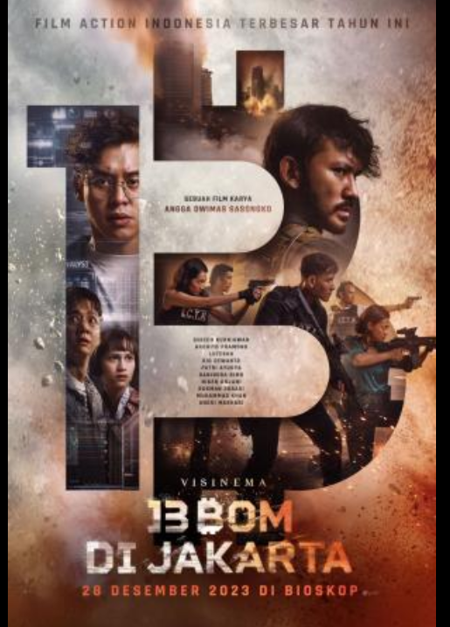
Sumber : Visinema

Film “13 Bom di Jakarta” mengangkat tema kekacauan di Jakarta, dengan menggambarkan kota metropolitan tersebut dengan segala hingar bingarnya, seketika menjadi kelam. Sekumpulan teroris melancarkan serangannya dengan ancaman 13 bom yang disebar di seantero Jakarta. Penelusuran Badan Kontra Terorisme Indonesia atas teror tersebut mengarah pada Oscar (diperankan Chicco Kurniawan) dan William (diperankan Ardhito Pramono) yang dianggap terlibat. Misi tim agen rahasia pun menjadi rumit ketika mereka mencurigai adanya penyusup dalam tim. Di sisi lain, pemimpin kelompok teroris, Arok (diperanka Rio Dewanto) tak henti menebar teror dengan meledakkan bom setiap 8 jam. Satu-satunya cara menghentikan serangan teror tersebut adalah menyerahkan imbalan bernilai miliaran rupiah dalam bentuk bitcoin kepada Arok atau keselamatan seluruh warga Jakarta terancam.
Berdasarkan hasil wawancara peneliti dengan Michael Heart, Produser Visinema Pictures dan Amin Al Hafizi, Head of Promotion Visinema Studios, mengungkapkan bahwa penggunaan strategi pemasaran merupakan suatu hal yang penting terutama dalam industri perfilman yang memiliki banyak pesaing. Dalam memperkenalkan karya film “13 Bom di Jakarta”, Visinema Pictures selaku rumah produksi yang berfokus pada karya sineas muda menggunakan strategi promosi yang efektif untuk menjangkau penonton filmnya dengan melakukan pendekatan yang personal dengan mengikat emosi melalui berbagai komunikasi pemasaran yang dilakukan. Michael Heart and Amin Al Hafizi juga menegaskan bahwa tanpa adanya strategi promosi yang efektif, dapat berpotensi besar untuk tidak mendapatkan atensi dari audiens.
Dalam menerapkan strategi pemasaran yang efektif, Visinema memiliki beberapa tujuan utama agar audiens dapat menerima karya film yang diluncurkan, lebih dari sekedar film biasa. Strategi promosi yang dilakukan juga bertujuan untuk meningkatkan publikasi film yang diluncurkan secara inovatif dan kreatif sehingga dapat mengatasi berbagai tantangan yang dihadapi dalam persaingan ketat di industri perfilman.
Gambar 1.2
Flow Strategi Film “13 Bom di Jakarta”
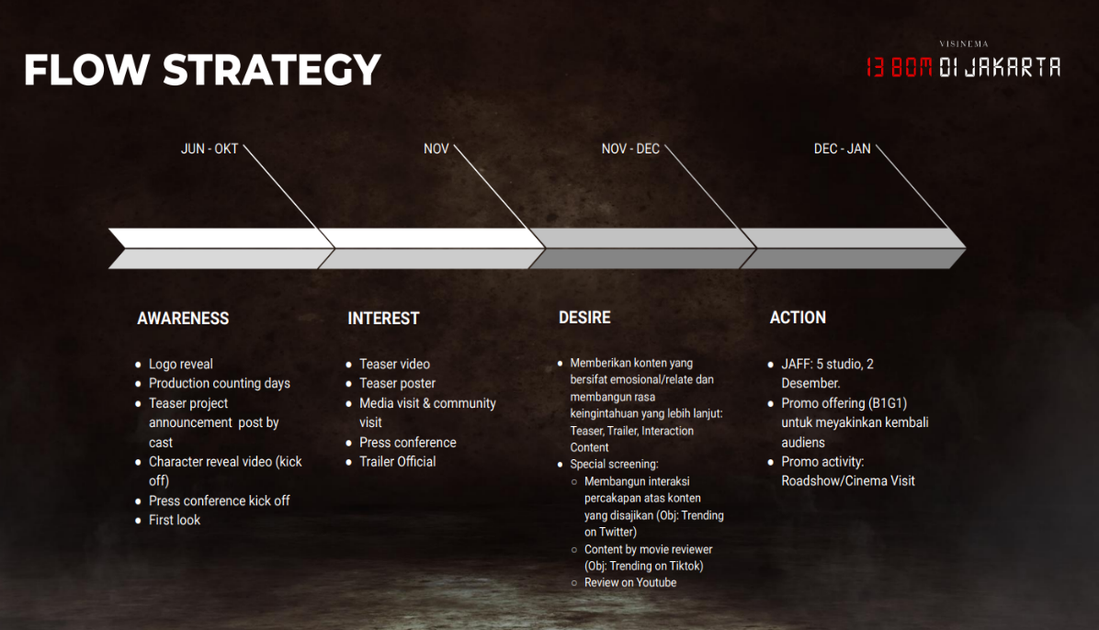
Sumber : Visinema

Visinema Pictures berupaya untuk membangun hubungan emosional yang kuat terhadap penonton, dengan memahami dan ikut merasakan lebih dalam dari jalannya cerita serta emosi yang diberikan dalam film “13 Bom di Jakarta”. Melalui pendekatan emosional ini, diharapkan film yang di produksi tidak hanya hadir sebagai media hiburan, namun dapat menjadi sarana refleksi sosial karena Visinema Pictures kerap mengangkat isu dan permasalahan sosial yang berada di sekitar masyarakat.
Dengan menerapkan strategi promosi yang efektif, Amin Al Hafizi sebagai Head of Promotion berharap dapat mendorong minat masyarakat dan membangun daya tarik yang kuat terhadap film Indonesia hasil produksi sineas muda. Dengan menggunakan strategi komunikasi pemasaran yang terintegrasi, Visinema Pictures melaksanakan kampanye pemasaran komprehensif yang berusaha mencapai target pasar dengan menggunakan berbagai macam saluran komunikasi, baik online maupun offline. Strategi ini membantu dalam mengintegrasikan semua kanal pemasaran, sehingga film “13 Bom di Jakarta” dapat menarik minat konsumen dengan lebih masif.
Awareness yang timbul pada target pasar terhadap film menjadi lebih optimal dengan memanfaatkan seluruh aktivitas channel marketing yang ada. Meningkatnya komersialisasi dan berbagai macam produk dengan fungsi yang kurang lebih hampir sama turut mengubah cara pandang konsumen dimana mereka saat ini memandang sesuatu yang asli adalah hal yang penting. Untuk itu, dalam melakukan kegiatan Integrated Marketing Communication (IMC) yang berfokus pada integrasi pesan komunikasi pemasaran secara konsisten melalui berbagai saluran komunikasi, tim Visinema juga memperhatikan secara khusus saluran komunikasi pemasaran yang digunakan. Ini berarti bahwa berbagai saluran komunikasi harus dimanfaatkan untuk menjangkau target konsumen di mana pun mereka berada. Misalnya, film “13 Bom di Jakarta” menggunakan iklan televisi untuk menjangkau audiens yang luas, media sosial untuk menjangkau audiens yang lebih muda, dan hubungan masyarakat untuk membangun hubungan dengan media. Selain menggunakan media sosial, Visinema juga menjelaskan adanya kegiatan gala premier film dan sesi nonton bareng bersama para aktor, serta community visit yang dilakukan untuk lebih mendekatkan seluruh unsur film kepada audiens.
Gambar 1.3
Gala Premier Film “13 Bom di Jakarta”
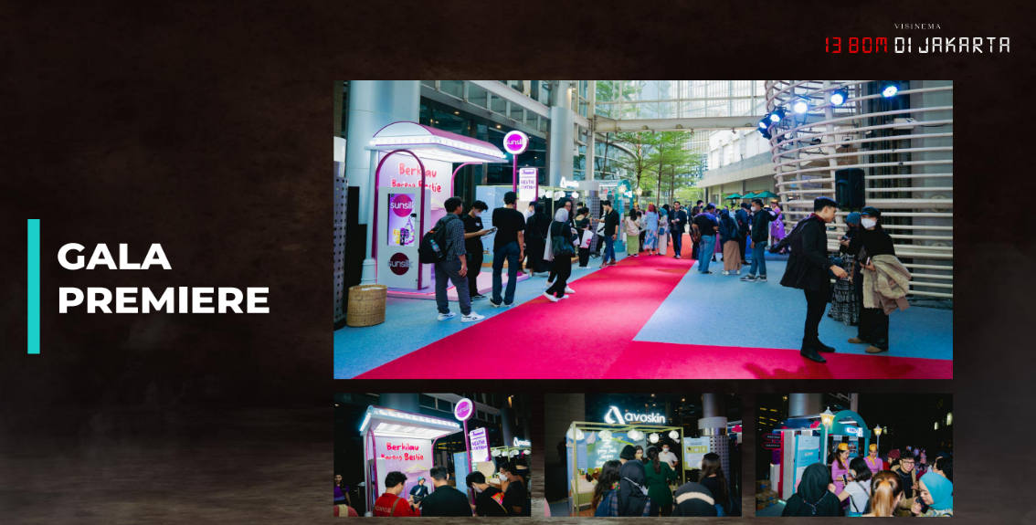
Sumber : Visinema

Dalam proses perencanaan strategi pemasaran, Head of Promotion Visinema Pictures dan tim mengawali dengan melakukan riset target pasar audiens juga tren promosi yang saat ini sedang berkembang. Target audiens yang disasar 70 persen adalah kelas A dan B, dan 30 persen lainnya adalah kelas C dan D dalam rentang usia 17 hingga 44 tahun.
Tim pemasaran juga memastikan bahwa setiap campaign ataupun kegiatan promosi lainnya dapat mengunggulkan sisi kreatif film, yang tentunya dengan melalui social media yang kuat pengikutnya yang tersebar di berbagai platform baik melalui akun resmi Visinema maupun akun yang dibuat khusus untuk mempromosikan film “13 Bom di Jakarta”.

Gambar 1.4.
Target Audience Film “13 Bom di Jakarta”
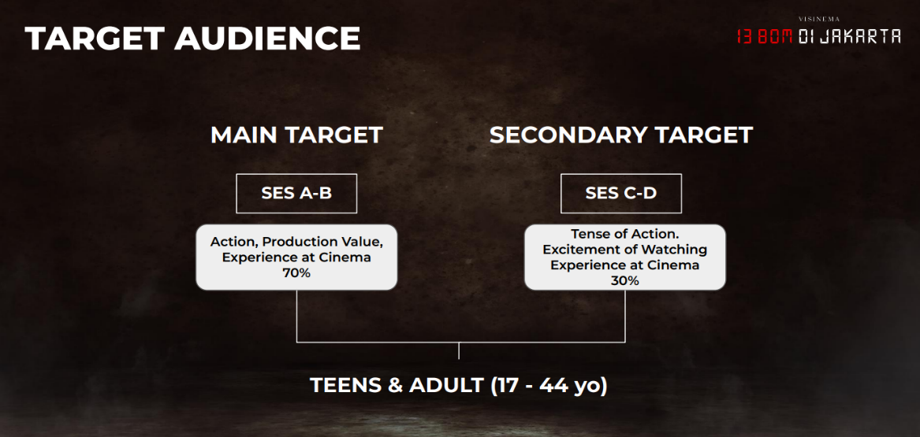
Sumber : Visinema

Proses strategi pemasaran terintegrasi yang dilakukan oleh Visinema Pictures dirancang untuk membangun antusiasme penonton sejak sebelum hingga setelah film dirilis. Kampanye ini dimulai dengan teaser project announcement oleh para pemeran film, yang menghadirkan cuplikan dan foto-foto untuk menarik perhatian serta membangun awareness dan interest dengan membangkitkan imajinasi audiens terhadap mood dan emosi film.

Gambar 1.5.
Teaser Film “13 Bom di Jakarta”
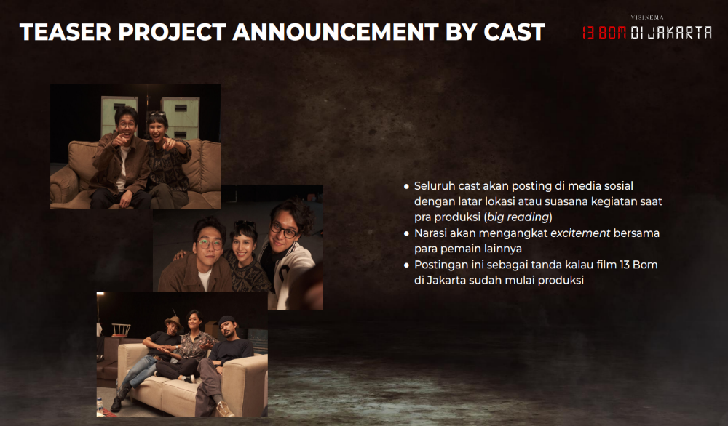
Sumber : Visinema

Setelah itu, strategi dilanjutkan dengan berbagai aktivitas promosi offline, seperti press conference, event marketing dan promosi langsung dengan media visit dan community visit untuk semakin memperkuat keterlibatan target pasar film “13 Bom di Jakarta”. Komunitas yang menjadi target adalah fans para pemain film, pengguna bitcoin, komunitas air soft gun, dan komunitas drift.
Dari sisi periklanan, Visinema memastikan kampanye film mendapatkan publikasi maksimal di lebih dari 40 media nasional dan daerah, serta digital ads untuk meningkatkan jangkauan serta desire khalayak dalam menyaksikan film. Selain aktivitas digital berupa teaser, trailer, dan interaction content, Visinema juga mengadakan berbagai marketing activation, seperti press conference with experience serta sesi nonton bareng special screening untuk temu sapa dengan para actor.
Gambar 1.6.
Publicist Activity
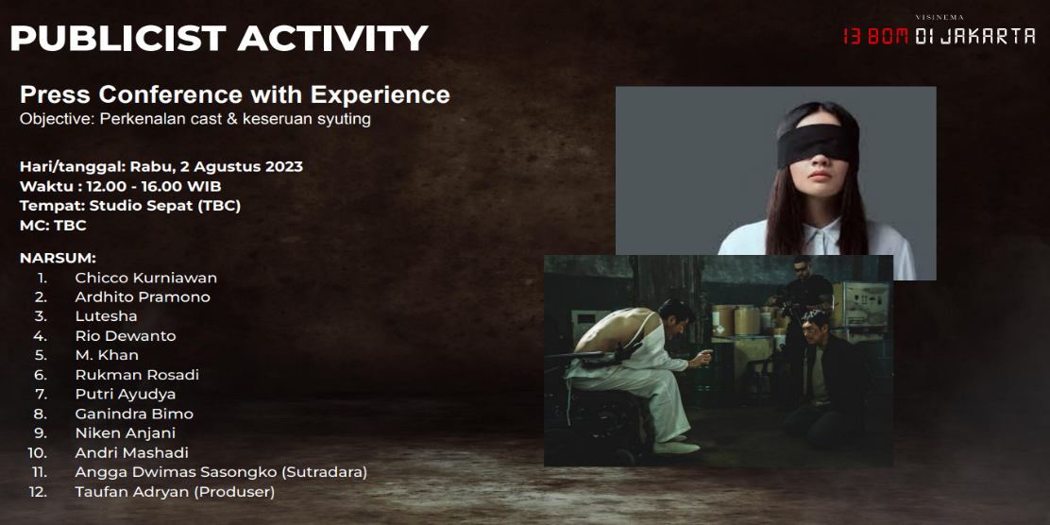
Sumber ; Visinema

Kegiatan content day untuk media massa dan content creator, dan exhibitor juga diadakan secara eksklusif. Sejumlah media partner bahkan telah diundang khusus ke lokasi syuting film “13 Bom di Jakarta” untuk ditayangkan di kanal YouTube masing-masing media. Sementara roadshow dan cinema visit serta gala premier dilakukan untuk memberikan pengalaman langsung lebih mendalam bagi target penonton film “13 Bom di Jakarta”. Melalui pendekatan ini, Visinema tidak hanya memperkenalkan film kepada publik, tetapi juga membangun hubungan emosional yang erat antara audiens dan para pembuat film, menciptakan rasa keterlibatan dalam perjalanan produksi film tersebut.
Gambar 1.7.
Promo Partnership
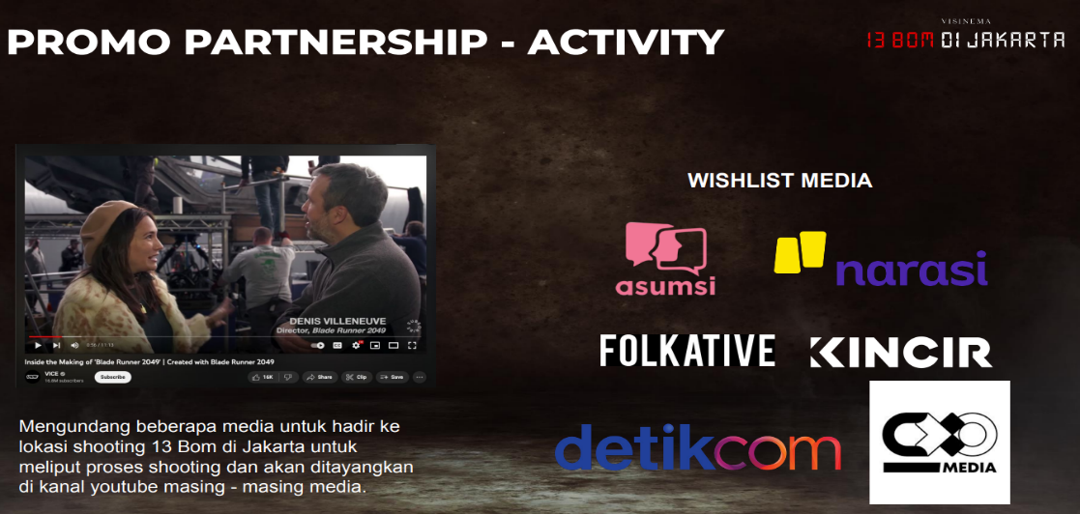
Sumber : Visinema
Evaluasi strategi pemasaran yang dilakukan oleh Tim Pemasaran Visinema Pictures berfokus pada beberapa metrik utama, seperti performa di hari pertama, akhir pekan pertama, dan bulan pertama setelah perilisan film. Dalam proses ini, tim juga menganalisis korelasi antara kampanye pemasaran dan total jangkauan. Keberhasilan strategi pemasaran tidak hanya diukur dari angka penjualan tiket dan jumlah penonton, tetapi juga melalui tingkat engagement audiens di media konvensional dan media sosial, termasuk jumlah komentar, likes, share, dan reaksi lainnya yang mencerminkan ketertarikan terhadap film.
Gambar 1.8.
Summary of mentions Film “13 Bom di Jakarta”
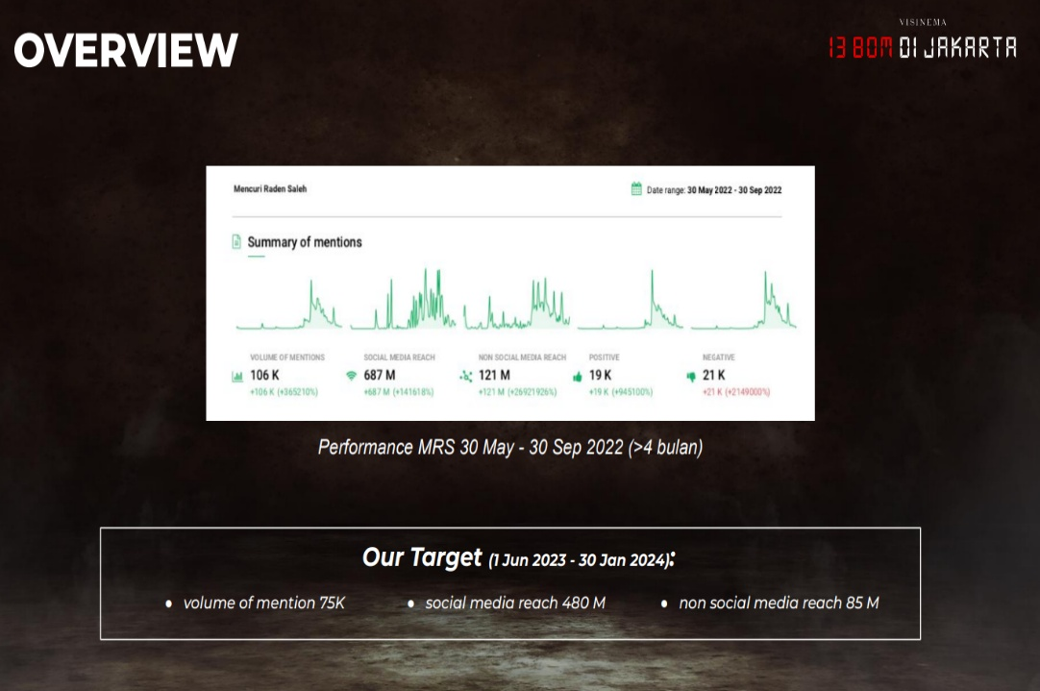
Sumber : Visinema
Selain itu, tim pemasaran juga mengevaluasi persepsi audiens dengan menganalisis umpan balik yang diberikan melalui komentar di media sosial maupun pesan pribadi yang dikirimkan kepada aktor atau akun resmi Visinema, misalnya melalui membangun interaksi percakapan atas konten yang yang disajikan, maupun konten yang dibuat oleh movie reviewers di YouTube. Evaluasi ini menjadi langkah penting dalam mengidentifikasi aspek yang perlu ditingkatkan serta merancang strategi pemasaran yang lebih efektif untuk proyek film berikutnya.
Visinema mengungkapkan bahwa strategi pemasaran mereka tidak hanya berfokus pada promosi digital tetapi juga pada pendekatan kolaboratif dan keterlibatan audiens. Tantangan utama yang dihadapi adalah bagaimana tetap relevan di tengah persaingan industri yang semakin kompetitif, serta menyesuaikan strategi pemasaran dengan preferensi audiens yang beragam.
Visinema memanfaatkan strategi interaktif untuk meningkatkan keterlibatan audiens. Selain itu, penerapan konsep Integrated Marketing Communications (IMC) secara menyeluruh memungkinkan mereka untuk menyampaikan pesan pemasaran yang kohesif melalui berbagai saluran. Audiens juga diposisikan bukan hanya sebagai penonton pasif, tetapi sebagai mitra yang berkontribusi dalam keberhasilan pemasaran dengan membangun hubungan jangka panjang melalui interaksi aktif di media sosial. Dengan pendekatan ini, Visinema Pictures tidak hanya berhasil menarik perhatian penonton tetapi juga memperkuat ekosistem industri perfilman Indonesia. IMC tools yang digunakan Visinema Pictures;
- Advertisement:
Hafiz menjelaskan bahwa iklan merupakan langkah pertama Visinema dalam memperkenalkan film “13 Bom di Jakarta” ke khalayak luas, selain media konvensional, Visinema juga memanfaatkan digital ads di media sosial seperti Instagram, TikTok, dan YouTube untuk membangun antusiasme sejak tahap produksi. Cast reveal, First look, Teaser dan trailer menjadi senjata utama, tidak hanya sebagai promosi tetapi juga sebagai sarana menyampaikan pesan mendalam yang mencakup isu sosial dalam film. Setiap iklan dirancang untuk menciptakan keterlibatan emosional, sehingga film “13 Bom di Jakarta” tidak hanya menghibur tetapi juga memberikan dampak dan berkesan bagi audiens.
Gambar 1.9.
Digital Ads Film “13 Bom di Jakarta”
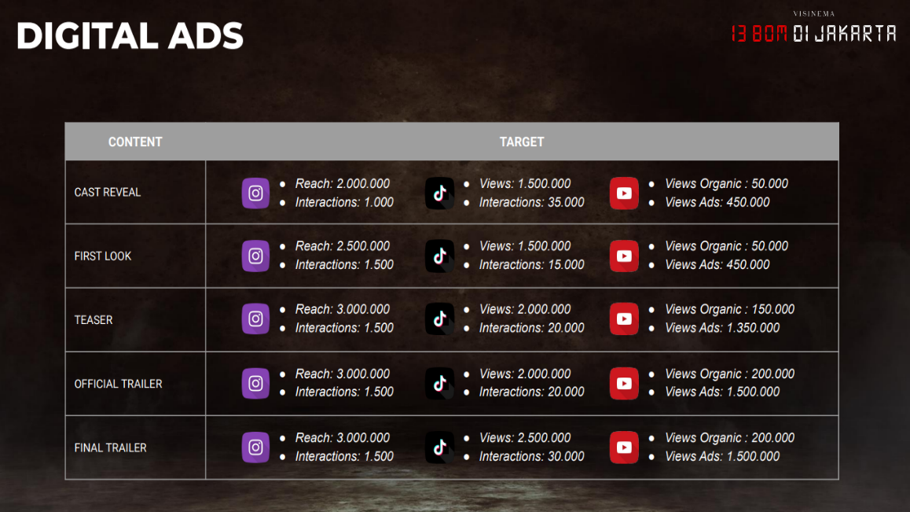
Sumber : Visinema
- Sales Promotion
Strategi sales promotion yang diterapkan oleh Visinema bertujuan untuk mendorong minat penonton agar lebih cepat tertarik dan termotivasi menyaksikan film-film produksi Visinema Pictures, terutama menjelang perilisan. Hafiz menjelaskan bahwa berbagai inisiatif promosi dirancang untuk memberikan pengalaman langsung kepada audiens, meningkatkan antusiasme, dan menciptakan pengalaman yang tak terlupakan. Salah satu bentuk promosi utama adalah pemutaran film perdana yang dihadiri oleh aktor, sutradara, dan tim produksi, memungkinkan interaksi langsung dengan audiens dan media untuk membangun koneksi emosional serta rasa keterlibatan dalam proses pembuatan film. Selain itu, Visinema Pictures juga mengadakan promosi melalui media sosial dengan menawarkan merchandise eksklusif serta kesempatan bertemu dengan para aktor dan pembuat film. Strategi ini menumbuhkan rasa penasaran dan mendorong audiens untuk aktif berpartisipasi dalam memberikan kesan mereka di media sosial, sehingga memperluas jangkauan promosi secara organik.
Gambar 1.10.
Press Screening Film “13 Bom di Jakarta”

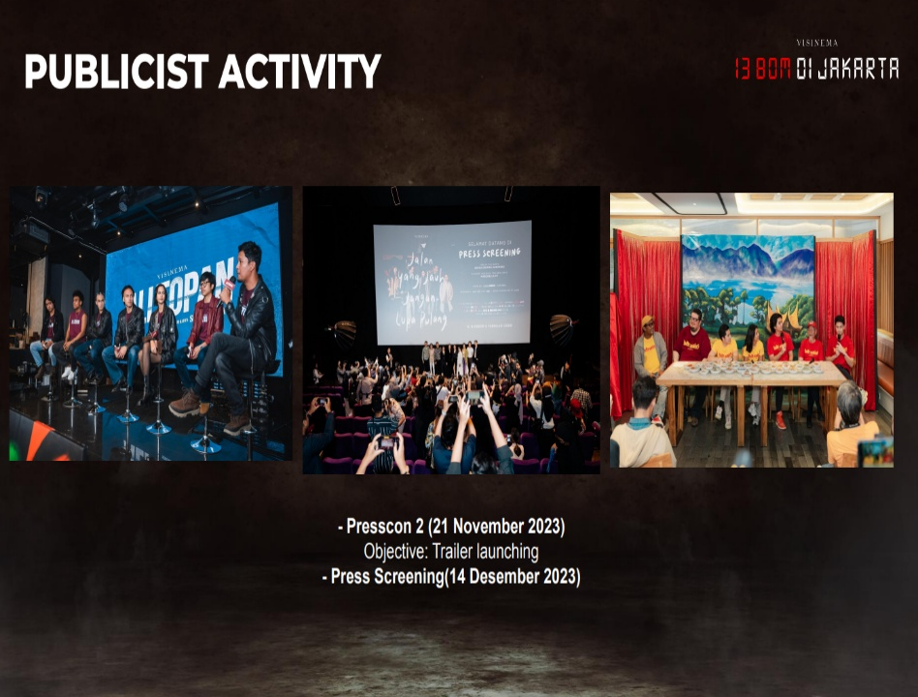
Sumber : Visinema
- Events and Experiences
Bagi Michael, Hafiz dan timnya di Visinema, mendekatkan film dengan penonton membutuhkan lebih dari sekadar promosi pasif. Sinemaku secara konsisten menciptakan event interaktif yang memungkinkan audiens merasakan emosi mendalam dari cerita yang dihadirkan, Dengan strategi inovatif ini, Visinema Pictures berharap dapat memperkuat hubungan emosional dengan audiens sekaligus memperluas jangkauan promosi agar film mereka dapat dinikmati oleh lebih banyak lapisan masyarakat, mialnya dengan melakukan aktivitas dalam komunitas yang terkait dengan isu yang ada dalam film, seperti komunitas drift dan air soft gun, serta komunitas pengguna bitcoin.
Gambar 1.11.
Events and Experinces with Community
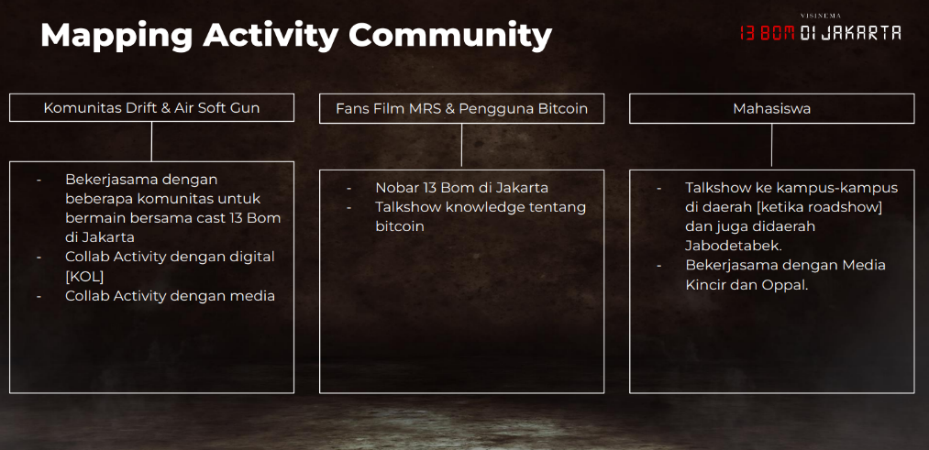
Sumber : Visinema
- Public Relations and Publicity
Visinema Pictures menjadikan hubungan baik dengan audiens dan media sebagai bagian penting dari strategi Public Relations. Visinema mengadakan press screening sebelum perilisan resmi, bukan hanya sebagai tontonan eksklusif, tetapi juga sebagai ajang memperkenalkan visi film kepada jurnalis dan kritikus film. Sesi diskusi dalam press screening memungkinkan media memahami film secara lebih mendalam dan menyampaikan pesan-pesannya kepada masyarakat. Visinema juga menghargai masukan dari media sebagai bagian dari pengembangan mereka, menggunakan ulasan untuk terus meningkatkan kualitas kampanye dan produksi. Selain itu, dengan mengundang media ke acara gala premier dan kegiatan publik lainnya, Visinema berharap dapat membangun kemitraan yang kuat dalam menyebarkan cerita sineas muda serta memperkuat persepsi positif terhadap industri film Indonesia.
- Direct Marketing
Visinema Pictures menerapkan strategi direct marketing yang personal dan eksklusif untuk membangun kedekatan dengan penonton. Selain kampanye di media sosial, mereka berkomunikasi langsung dengan penggemar setia melalui email dan pesan pribadi, memberikan pembaruan informasi penayangan film, jadwal pemutaran eksklusif, serta akses keacara khusus seperti diskusi dengan para filmmakers. Menurut Hafiz, strategi ini bertujuan memperkuat ikatan emosional penonton, menjadikan mereka bagian dari perjalanan film, dan membangun komunitas penggemar yang loyal. Dengan pendekatan ini, Visinema memastikan audiens merasa dihargai dan terus antusias menantikan karya mereka.
- Online and Social Media Marketing
Hafiz menegaskan bahwa media sosial adalah alat utama Visinema dalam berinteraksi dengan audiens. Mereka memanfaatkan Instagram, TikTok, dan YouTube untuk menjangkau generasi muda melalui konten kreatif seperti kisah di balik layar pembuatan film, dan sesi interaktif bersama para pembuat film. Selain promosi, setiap unggahan bertujuan membangun keuatan film “13 Bom di Jakarta”. Salah satu upayanya adalah seluruh cast akan posting di media sosial dengan latar lokasi atau suasana kegiatan saat pra produksi (big reading). Narasi akan mengangkat excitement bersama para pemain lainnya, Postingan ini sebagai tanda kalau film “13 Bom di Jakarta” sudah mulai produksi. Visinema juga berkolaborasi dengan influencer untuk memperluas jangkauan kampanye, meningkatkan kesadaran akan film, dan mendekatkan sineas muda dengan penonton.
- Mobile Marketing
Visinema memanfaatkan mobile marketing untuk memastikan pesan promosi mudah diakses oleh audiens, terutama generasi muda yang aktif menggunakan perangkat seluler. Hafiz menekankan pentingnya mengoptimalkan konten di platform seperti Instagram, TikTok, dan YouTube agar nyaman dinikmati di layar ponsel. Misalnya melalui penayangan video hitung mundur selama 13 detik lalu akan ada efek bom meledak yang akan diposting seluruh cast yang terlibat sebagai bridging menuju project announcement. Visinema memanfaatkan fitur Instagram Stories, Reels, dan live streaming untuk menciptakan interaksi yang dinamis, seperti membagikan cuplikan singkat, menampilkan adegan ikonik, atau mengadakan sesi tanya jawab saat gala premier. Strategi ini tidak hanya menarik perhatian tetapi juga memperkuat kedekatan audiens dengan film “13 Bom di Jakarta”. Contohnya dengan menaikkan info atau berita tentang konsep icon clue dari akun @13bomdijakartafilm. Audiens akan diajak untuk menebak makna dari icon-icon yang ada. Ada juga penayangan virtual room akan menampilkan suasana ruang markas , sehingga seakan-akan audiens akan merasakan ambience ruangan terkait dan seperti sedang disandera.

Gambar 1.7.
Mobile Marketing
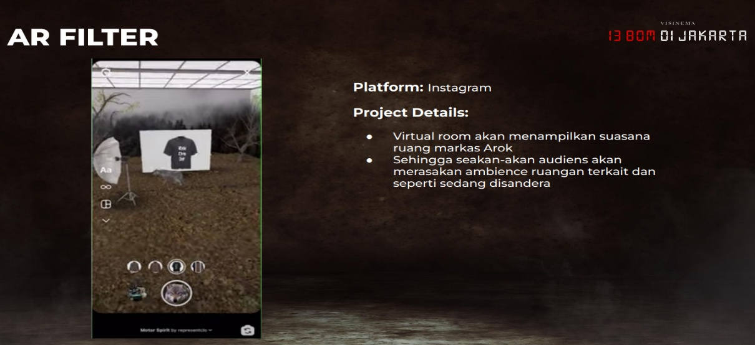
Sumber : Visinema
- Personal Selling
Visinema menerapkan personal selling melalui interaksi langsung di event gala premier dan sesi tanya jawab. Dalam kegiatan ini, filmakers dan para pemeran film melakukan interaksi dengan penonton, menceritakan bagaimana kegaiatn di balik layar dalam proses pembuatan film dilakukan sehingga semakin membuat khalayak menjadi lebih merasa dekat dengan tim Visinema. Pendekatan ini tidak hanya memperlihatkan komitmen Visinema, tetapi juga mengedukasi audiens tentang nilai-nilai yang diangkat dalam film. Dengan membangun pengalaman yang autentik dan bermakna, Visinema Pictures memperkuat loyalitas serta ketertarikan penonton terhadap karya-karya mereka.

KESIMPULAN
Visinema Pictures menerapkan pemasaran terintegrasi yang efektif yang terdiri dari berbagai elemen, yaitu advertising (periklanan), sales promotion (promosi penjualan), events and experiences (acara dan pengalaman), public relations and publicity (hubungan masyarakat dan publisitas), direct marketing (pemasaran langsung), online and social media marketing (pemasaran online dan media sosial), mobile marketing, dan personal selling (penjualan personal). Setiap elemen saling melengkapi dan mendukung satu sama lain, menciptakan strategi komprehensif yang tidak hanya menarik perhatian audiens, tetapi juga membangun ikatan emosional dan kedekatan dengan penonton.
Dengan demikian, penelitian ini menjawab masalah utama, yaitu bagaimana penerapan Integrated Marketing Communications (IMC) dalam promosi film “13 Bom di Jakarta”, dan bagaimana upaya promosi film “13 Bom di Jakarta” dalam menghadapi perubahan minat konsumen di era digital.
Visinema Pictures menerapkan IMC dalam komunikasi pemasaran terintegrasi yang efektif dan efisien, di mana fokus kegiatan tidak hanya pada awareness penonton pada film “13 Bom di Jakarta”.tetapi ada strategi yang inovatif dan kreatif untuk membangun kedekatan secara personal dengan penonton. Penonton era saat ini tidak hanya memiliki preferensi yang berbeda dalam memutuskan untuk menyaksikan sebuah film, tetapi memerlukan pendekatan yang personal dan melibatkan langsung penonton dalam berbagai kegiatan bahkan sebelum film dirilis di bioskop.
Dengan menyatukan berbagai elemen pemasaran seperti advertising di media sosial, sales promotion melalui kolaborasi, serta events and experiences seperti acara premier, Visinema berhasil menghadirkan strategi yang mampu menghidupkan pengalaman menonton menjadi lebih dekat dan personal. Public relations juga dimanfaatkan secara strategis melalui acara press screening dan hubungan yang baik dengan media, memastikan bahwa film-film Visinema mendapatkan publikasi yang luas dan positif. Hal ini membantu menciptakan target konsumen yang antusias terhadap film “13 Bom di Jakarta” karya Visinema Pictures. Penerapan IMC oleh Visinema Pictures bukan hanya sekadar untuk menarik minat penonton, tetapi juga untuk memperkuat identitas Sinemaku sebagai rumah produksi yang mendukung sineas muda dan karya lokal. Strategi ini berhasil menciptakan hubungan yang erat antara penonton dan film, menjadikan audiens bukan sekadar konsumen, tetapi juga bagian dari perjalanan karya-karya Visinema berikutnya. Penerapan IMC oleh Visinema dapat menjadi masukan bagi industri perfilman Indonesia dalam menghadapi tantangan pemasaran yang semakin penuh tantangan.
Berdasarkan kesimpulan yang telah dijabarkan sebelumnya, berikut merupakan saran yang dapat diberikan:
- Saran Akademis
Untuk penelitain selanjutnya, peneliti dapat memperbaharui perkembangan teknologi digital serta kerjasama yangmungkin dapat dilakukan oleh rumah produksi dengan bidang bisnis terkait dalam upaya meningkatkan promosi sebuah film, misalnya dengan menggunakan agency Public Relations dan Agency Digital. Selain itu dapat juga melakukan studi perbandingan antara strategi pemasaran terintegrasi yang dilakukan Visinema dengan rumah produksi lainnya untuk mendapatkan informasi yang lebih mendalam dalam melakukan promosi film. Saran-saran ini dapat membantu rumah produksi di Indoensia dalam menghadapi persaingan di industry film, dan juga memperkaya pemahaman dalam penelitian yang akan dilakukan di masa yang akan datang dalam konteks strategi promosi perfilman Indonesia.
- Saran Praktis
Rumah produksi dapat lebih memperkuat strategi pemasaran terintegrasi melalui media sosial dan kolaborasi dengan komunitas terkait, content creator atau movie reviewer. Dengan memanfaatkan konten interaktif seperti aktivitas khusus bagi penonton film, Visinema dapat meningkatkan keterlibatan penggemar film dan menciptakan antusiasme yang lebih kuat sebelum peluncuran film. Visinema dapat lebih fokus juga pada integrasi saluran komunikasi pemasaran. Artinya, berbagai saluran komunikasi harus digunakan untuk menjangkau target pasar di mana pun mereka berada. Dengan menggunakan data analisis untuk memahami preferensi audiens, Visinema bisa mengembangkan strategi yang lebih tepat dalam mempromosikan film.

DAFTAR PUSTAKA

Fadli, M. R. (2021). Memahami desain metode penelitian kualitatif. Jurnal Humanika, 33-54. doi: 10.21831/hum.v21i1.38075
Butkouskaya, V., LIonch-Andreu, J., & Alarcon-del-Amo, M.-C. (2020). Entrepreneurial Orientation (EO), Integrated Marketing Communications (IMC), and Performance in Small and Medium-Sized Enterprises (SMEs): Gender Gap and Inter-Country Context. Sustainability, 12(17), 7159
Djamaly, M. F., Djumarno, D., Astini, R., & Asih, D. (2023). Literature Review: Peran Media Sosial Dalam Pemasaran Film Indonesia: Analisis Kepuasan Dan Niat Beli Penonton. Scientific Journal Of Reflection: Economic, Accounting, Management and Business, 6(3), 647-659.
Jonathan, E., & Agung, I. P. S. (2025). Penerimaan Khalayak pada Tayangan Behind The Scene sebagai Materi Promosi Film 13 Bom di Jakarta. CandraRupa: Journal of Art, Design, and Media, 4(1), 46-52.
Kotler, P., & Keller, K. L. (2016). Marketing Management, Global Edition. Pearson Education.
Ma'arif, A. S., Sultan, M. I., & Bahfiarti, T. (2017). Strategi promosi film ada apa dengan cinta 2 melalui media online. KAREBA: Jurnal Ilmu Komunikasi, 92-97.
Nurfitriandra, U., & Naushaba, W. (2025). Penerapan Integrated Marketing Communication dalam Industri Perfilman di Indonesia. J-CEKI: Jurnal Cendekia Ilmiah, 4(3), 2805-2817.
Nurhafiah, S. (2024). STRATEGI KOMUNIKASI PEMASARAN NETFLIX PADA FILM GADIS KRETEK DALAM MENINGKATKAN MINAT PENONTON. Journal of
Comprehensive Science.
Permana, R. S. M., Puspitasari, L., & Indriani, S. S. (2018). Strategi promosi pada tahapan pra-produksi film ‘haji asrama’(HAS). ProTVF, 2(2), 145-156.
Putra, I. L., Wardana, D., & Nugroho, C. D. (2023). Akuntansi Perfilman: Peran Dalam Industri Perfilman Nusantara. RISTANSI: Riset Akuntansi, 4(1), 16-31.
Putra, M. F. S., & Kesuma, R. G. (2025). MENGANALISIS DAN MEMAHAMI FILM 13 BOM DI JAKARTA. Integrative Perspectives of Social and Science Journal, 2(01 Februari), 438-448.
Rizva, I. (2018). Pengaruh Promosi Film Dilan 1990 Melalui Youtube Terhadap Keputusan Menonton Film (Survei Pada Siswa SMA Negeri 5 Tasikmalaya). Al-Misbah (Jurnal Islamic Studies), 6(2), 26-29.Safa, S., & Susanto, E. H. (2020). Promosi Cyber Film Bumi Manusia. Prologia, 4(2), 377-385.
Sugiyono. (2023). Metode Penelitian Kualitatif: Untuk penelitian yang bersifat eksploratif, enterpretif, interaktif, dan konstruktif. Bandung: Alfabeta Susanti, S., & Wisesa, J. (2020).
Strategi Promosi Film Love for Sale 2. Communication, 11(2), 178-185.
Widiyanto, R. D., Nurivandi, Y. S., & Herdiansyah, M. F. (2024). Analisis Gambaran Kondisi Pembangunan Dalam Film" 13 Bom di Jakarta": Tinjauan Keterbelakangan Pembangunan. WISSEN: Jurnal Ilmu Sosial dan Humaniora, 2(3), 56-64.
Widiyanto, R. D., Nurivandi, Y. S., & Herdiansyah, M. F. (2024). Analisis Gambaran Kondisi Pembangunan Dalam Film" 13 Bom di Jakarta": Tinjauan Keterbelakangan Pembangunan. WISSEN: Jurnal Ilmu Sosial dan Humaniora, 2(3), 56-64.Aryanto, T. (2018). Pajak digital dan tantangan pengembangan ekonomi digital di Indonesia. Jurnal Ekonomi Digital, 4(1), 45-57.
Wulandari, E., Hasmawati, F., & Trisiah, A. (2025). Analisis Semiotika Pada Poster Film “13 Bom Di Jakarta”. Jurnal Desain Komunikasi Visual, 2(2), 10-10.
Xue, D. (2024). A Study of Evolution of Film Marketing in the Digital Age. SHS Web of Conferences, 193.

